附件一：

“4·23世界读书日”阅读推广系列活动之非遗系列活动

非遗系列活动包括非遗作品展、非遗海报展、非遗影像展、非遗互动体验、非遗讲座及研讨、非遗主题书海泛舟挑战赛。具体活动详情如下：

- 非遗作品展
活动时间：4月13日16：30-21：00
活动地点：滨湖校区西操场旁
活动内容：邀请淮北市30家非遗项目，非遗传承人将带来他们的非遗作品进行展示，涵盖多个非遗项目，包括传统手工艺、民间艺术、民族服饰等，通过展示非遗作品的精湛技艺和深厚内涵，让观众领略非遗文化的独特魅力，感受传承与创新的力量。

- 遗韵风华·非遗海报展
活动时间：4月17日9：00-16：00
活动地点：滨湖校区图书馆二楼大厅
活动内容：为了弘扬中华优秀传统文化，传承和展示非物质文化，特别策划了非遗海报展，以海报的形式展示非遗文化，让更多的人了解并感受非遗文化的独特魅力。

- 匠心独运·非遗影像展
活动时间：4月17日9：00-11：30
活动地点：滨湖校区图书馆二楼大厅
活动内容：非物质文化遗产是中华优秀传统文化的重要组成部分，承载着丰富的历史记忆和民族情感。为了更好地传承和弘扬非遗文化，让更多人了解和欣赏非遗之美，特举办此次非遗影像展活动。

- 非遗互动体验
活动时间：4月17日9：00-11：30
活动地点：滨湖校区图书馆二楼大厅
活动内容：邀请烈山区5家非遗项目传承人在现场展示非遗技艺，让大家近距离欣赏，同时设置非遗互动体验环节，在传承人的指导下，大家可以亲自动手参与，感受非遗文化的独特魅力。

- 非遗讲座及研讨
活动时间：4月17日10：30
活动地点：滨湖校区图书馆214室
活动内容：邀请历史与文化旅游学院的专家为大家作非遗专题讲座。讲座从历史的角度出发，为大家揭示非遗文化的起源、发展及其文化价值。届时将有非遗传承人在现场进行技艺制作演示。

- 泛舟非遗，书香竞渡——非遗主题书海泛舟挑战赛
活动时间：4月8日-5月7日
活动方式：线上阅读答题
活动内容：本届书海泛舟挑战赛选取4本图书，以电子书的方式宣推，供读者阅读。挑战赛采取答题得分的形式，根据选手积分高低决出奖项等级。
活动规则：
（1）读者扫描二维码参与并可以查询得分榜单。
（2）答题设20道单选题，满分100分，每位读者只有一次答题机会。
（3）活动结束后，图书馆发布获奖读者名单。
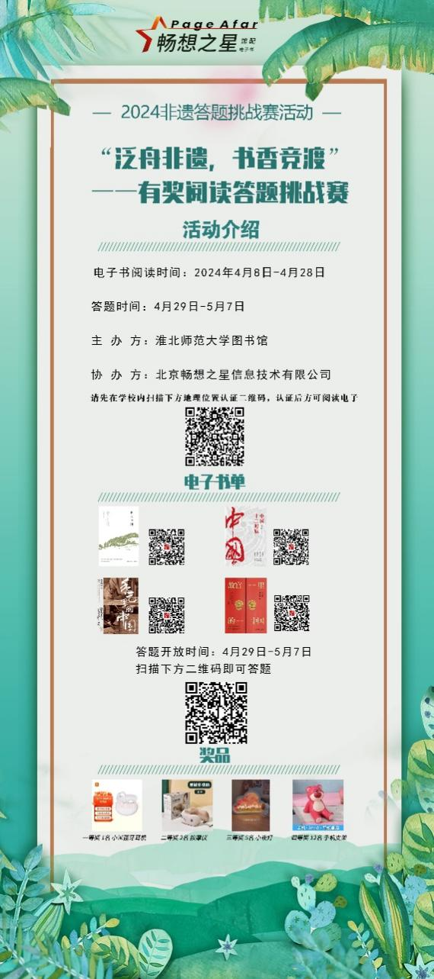
（活动参与办法、阅读书单及奖品详见海报）

